BÁO CÁO THỰC HÀNH AN TOÀN HỆ THỐNG THÔNG TIN
- Họ và tên sinh viên: HUỲNH MINH KHOA
- Mã số sinh viên: 1150080139
- Lớp: 11_CNPM2
- Link Video Demo YouTube: https://youtu.be/69Cs6_w7cWQ
- Link GitHub Repository: https://github.com/KhoaMinh8386/LAB_AT_BMHTTT/tree/main/LAB3

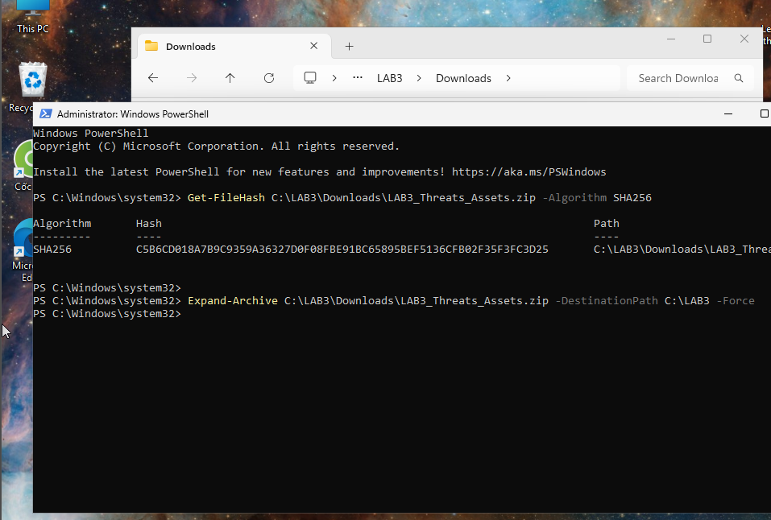
2.Cài đặt công cụ phân tích (Sysinternals, Wireshark, Python):Công cụ.
Cài đặt các ứng dụng thu thập dữ liệu và phân tích tiến trình.
- Cài Python và Wireshark (Npcap) qua winget:
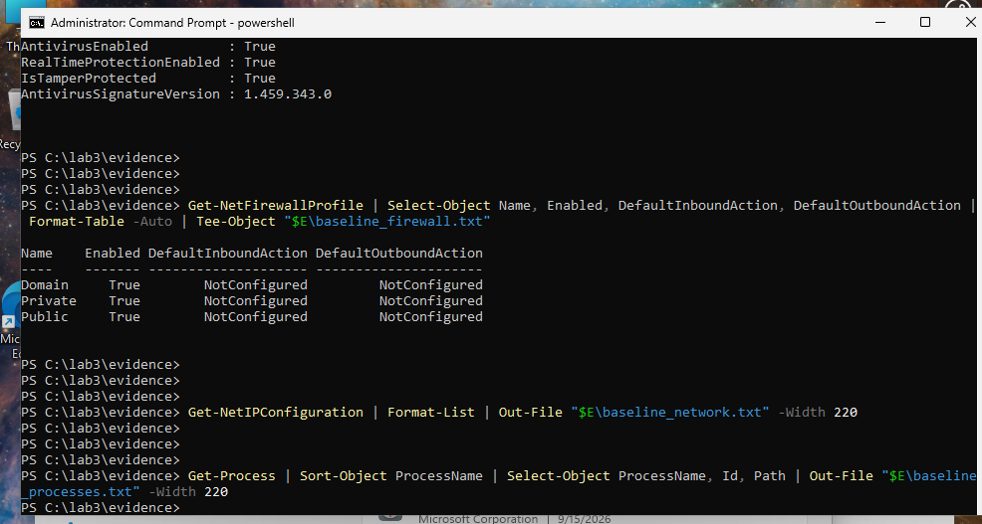
Tình huống 2 (TH2 - Kiểm chứng chu trình phát hiện mã độc bằng EICAR)
Xác minh Defender đang bật tính năng Real-Time Protection
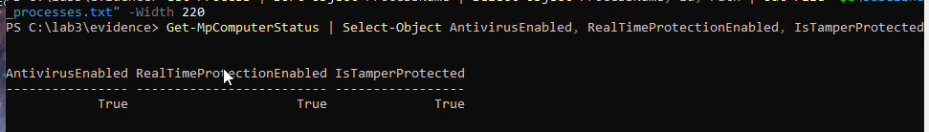

2.Tạo chuỗi kiểm thử EICAR và ghi log phát hiện:Bước 2.
Chạy khối lệnh sau để ghi chuỗi EICAR vào thư mục Evidence và trích xuất log của Defender:

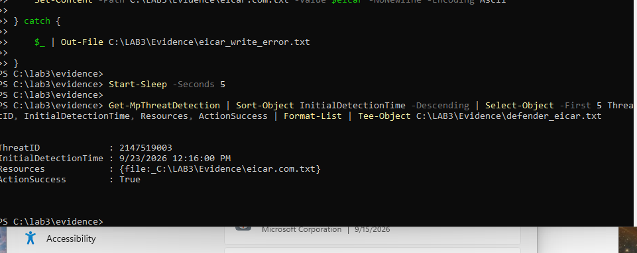

Kiểm tra:
- Windows Defender có thể bật một pop-up thông báo chặn mã độc ở góc phải màn hình.
- Lệnh xuất ra thông tin mối đe dọa với ThreatID, thời gian phát hiện và đường dẫn tới file eicar.com.txt.
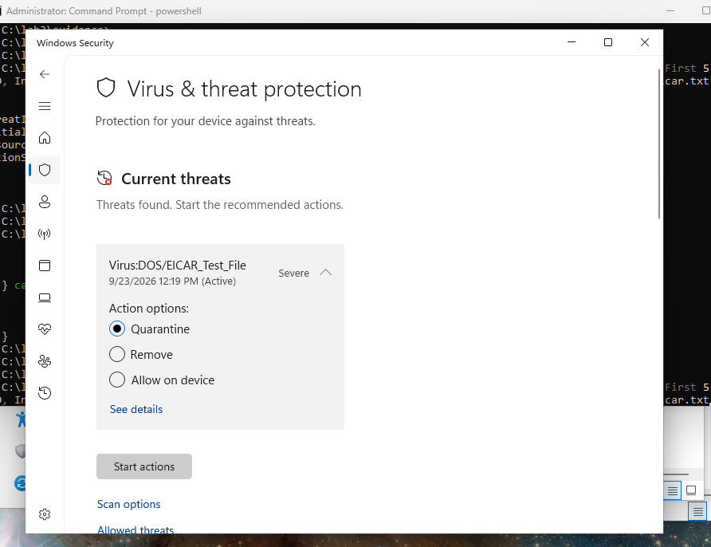

Tình huống 3 (TH3 - Tấn công mật khẩu và nguy cơ keylogging)
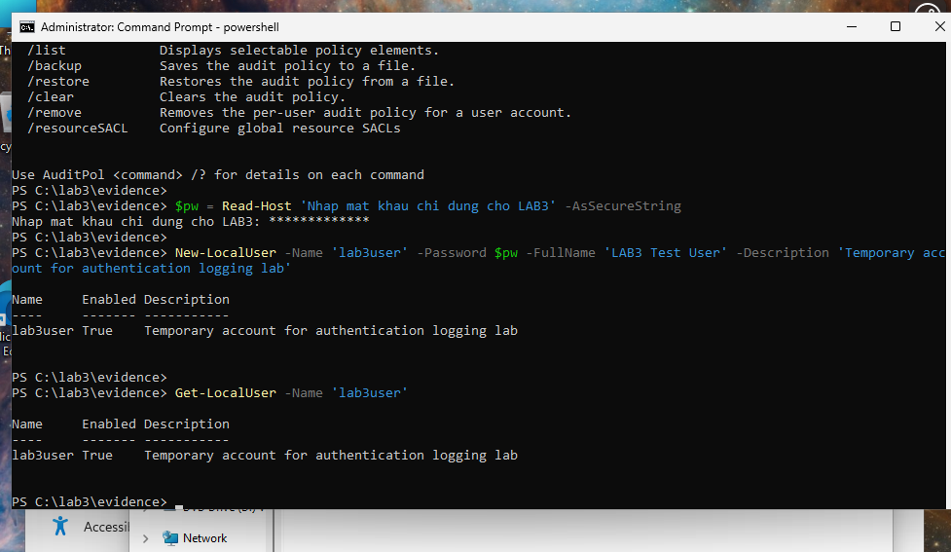
Mô phỏng đăng nhập thành công và đăng nhập sai
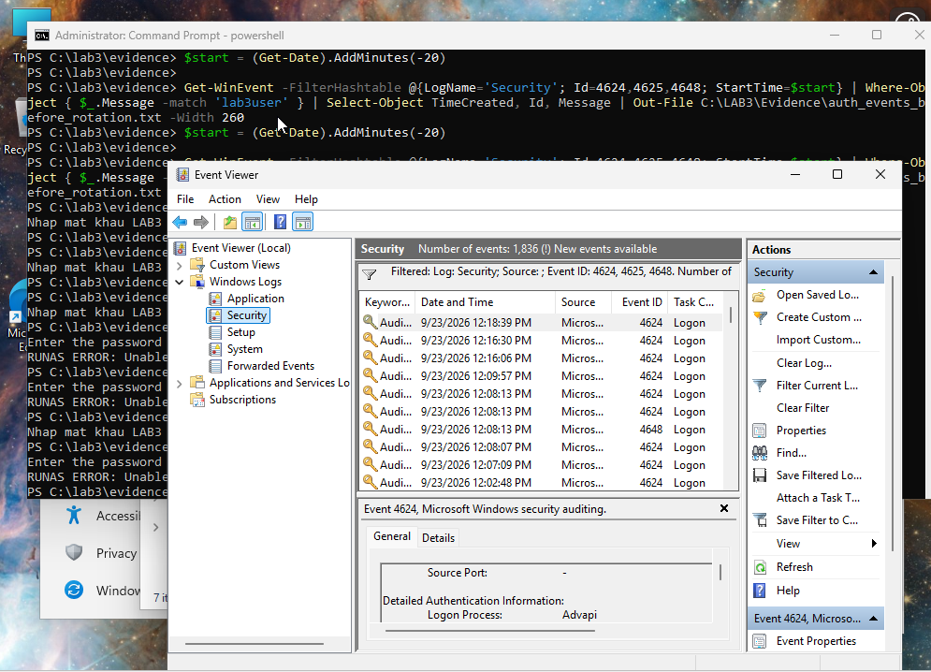
Tình huống 4 (TH4 – Backdoor: Nhận diện persistence và dịch vụ lắng nghe không được phê duyệt)
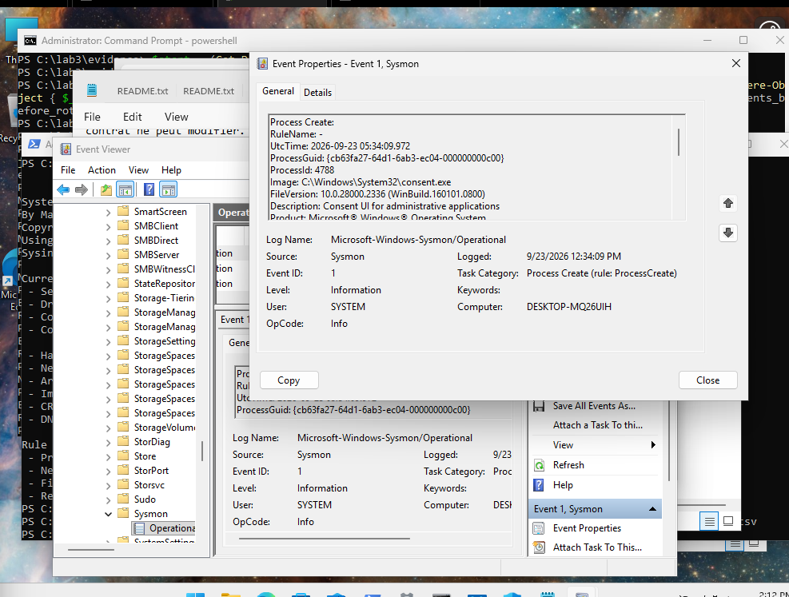
Phần 4.2: Tạo persistence lành tính và kiểm tra sau logon

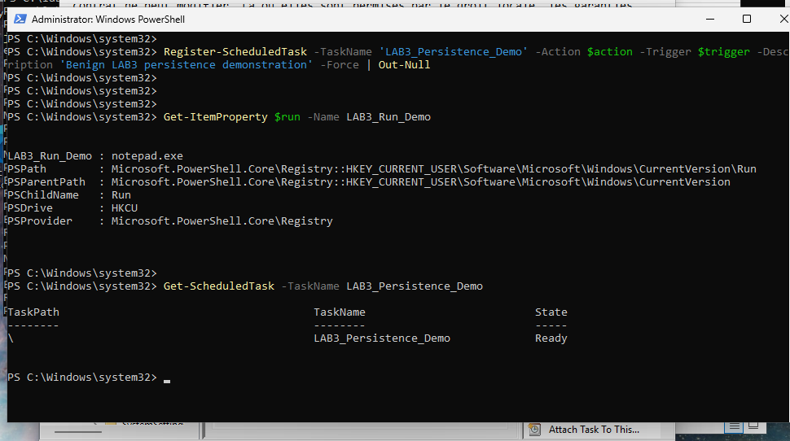
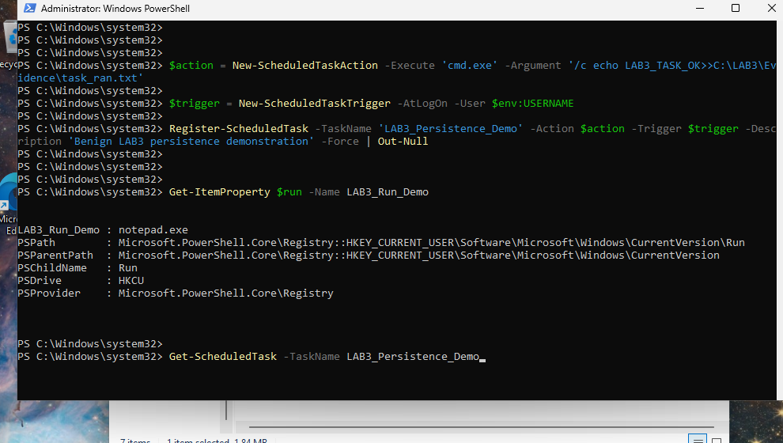
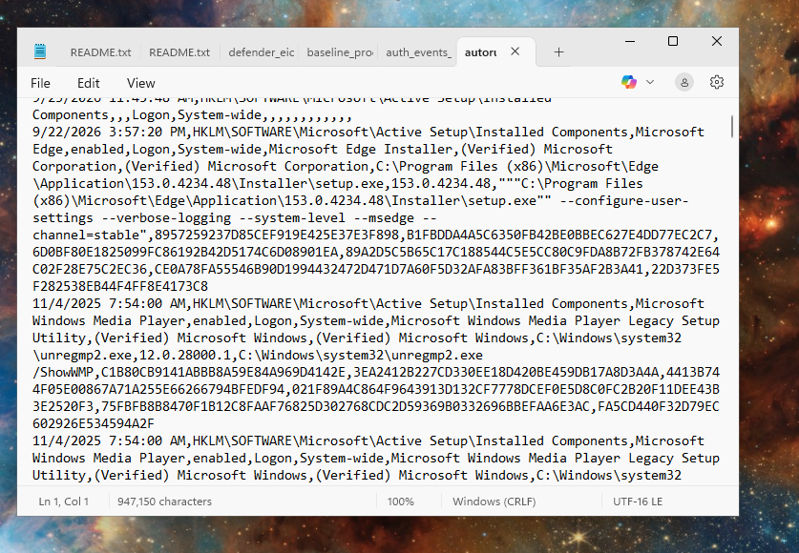.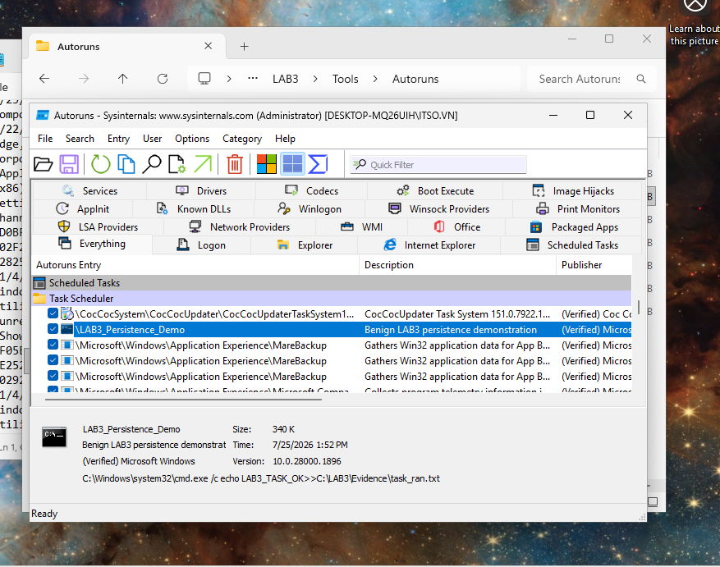

Tạo listener chỉ trên loopback và ánh xạ về tiến trình
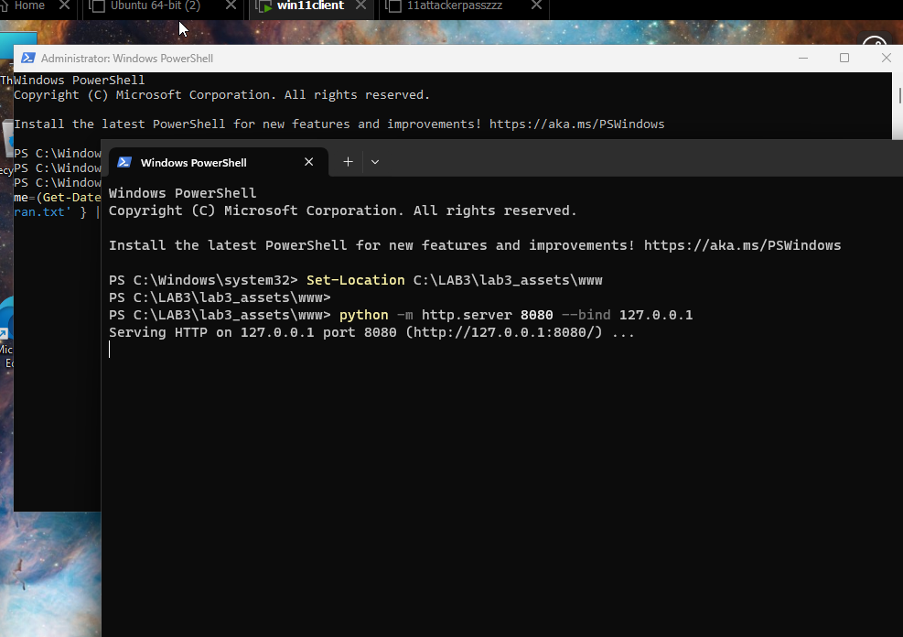

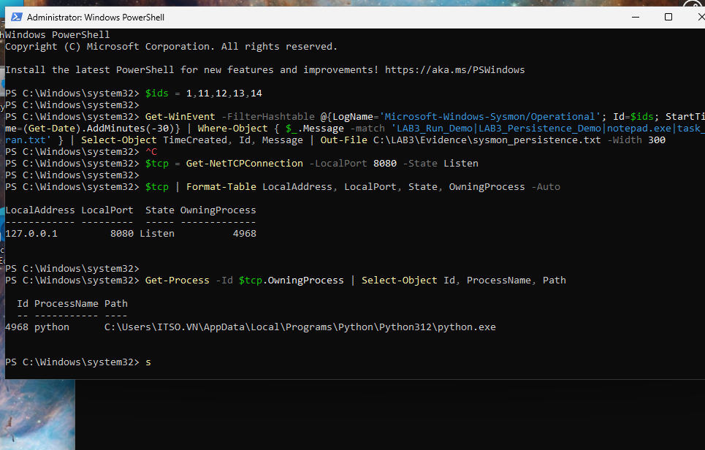
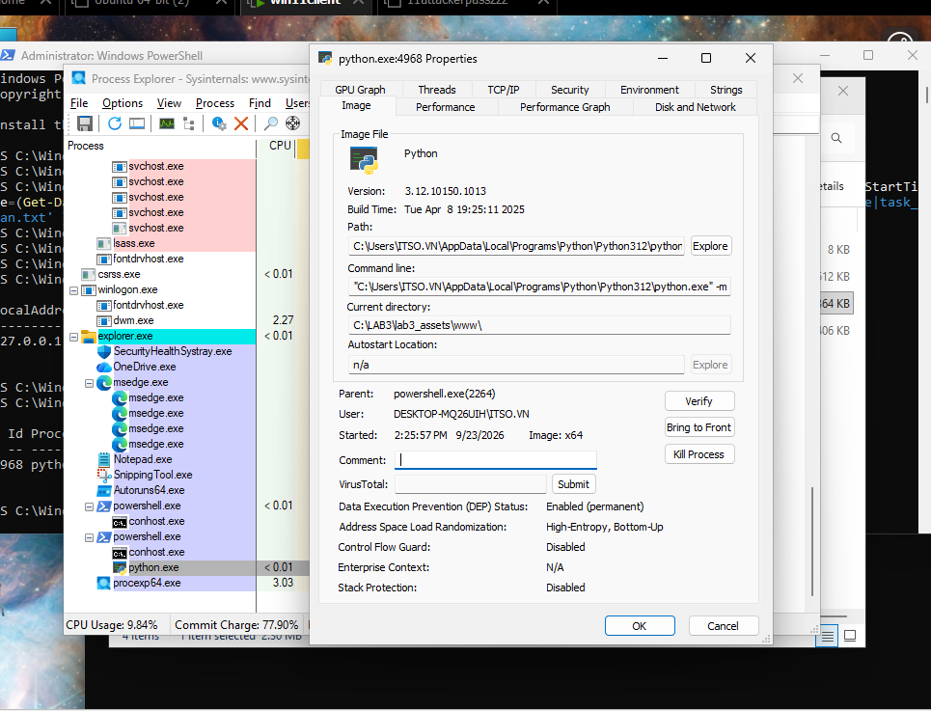
Tình huống 5 (TH5 – Sniffing, MITM và Spoofing: Quan sát HTTP so với HTTPS)
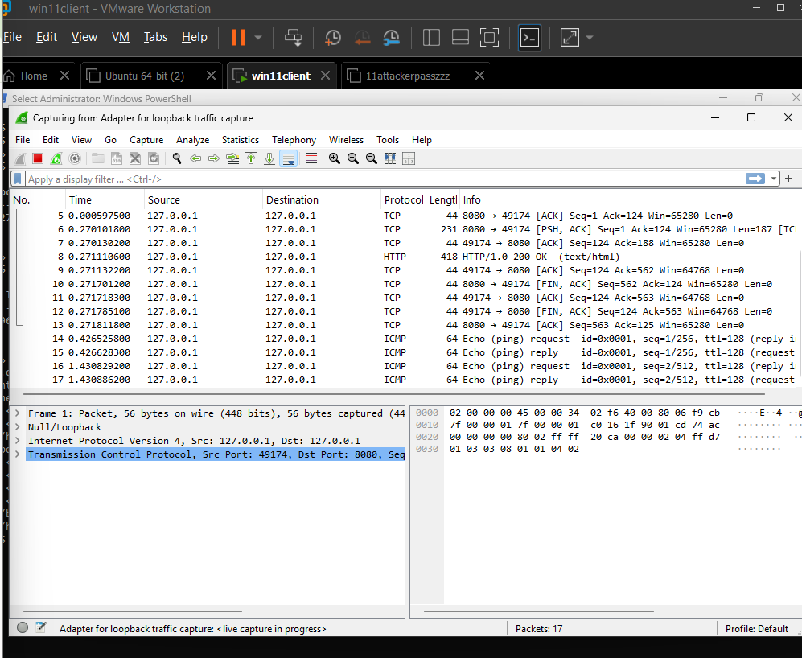
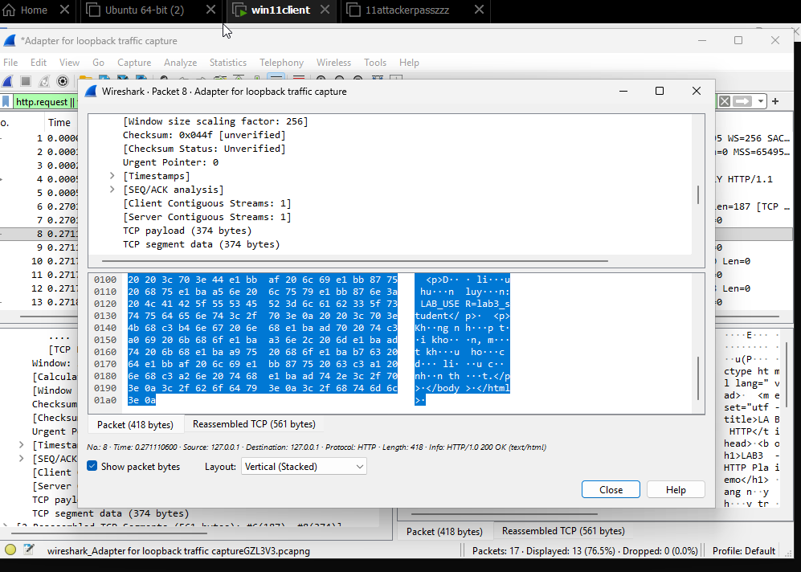

Câu 1: Phân biệt Asset, Vulnerability, Threat, Risk và Attack qua ví dụ từ VM lab
- Tài sản (Asset): Tài khoản người dùng lab3user trên máy trạm Windows 11 dùng để chạy và quản trị dịch vụ nội bộ.
- Lỗ hổng (Vulnerability): Tài khoản được đặt mật khẩu ngắn, đơn giản hoặc hệ thống không kích hoạt chính sách khóa tài khoản (Account Lockout Policy) khi nhập sai nhiều lần.
- Mối đe dọa (Threat): Kẻ tấn công hoặc phần mềm độc hại thực hiện tấn công dò mật khẩu tự động (Brute Force / Dictionary Attack) hoặc ghi thao tác bàn phím (Keylogger).
- Rủi ro (Risk): Khả năng kẻ tấn công dò đoán trúng mật khẩu dẫn đến nguy cơ tài khoản bị chiếm đoạt trái phép, lộ dữ liệu nhạy cảm và làm mất uy tín hoạt động.
- Tấn công (Attack): Hành động thực thi lệnh hoặc công cụ gửi liên tiếp hàng trăm thử nghiệm đăng nhập qua tiện ích runas hoặc giao thức RDP để tìm ra mật khẩu chính xác.
Câu 2: Phân loại 5 tình huống ở TH1 và tiêu chí phân loại
- Tình huống 1 (Nhân viên xóa nhầm tệp cấu hình đang dùng): Hành động vô ý (Human error / Accidental action).
Tiêu chí: Hành vi xuất phát từ sự bất cẩn hoặc sai sót trong thao tác của người dùng hợp lệ, hoàn toàn không có động cơ hay chủ đích phá hoại.
- Tình huống 2 (Người có ác ý cài phần mềm thu thập dữ liệu): Hành động cố ý (Malicious action).
Tiêu chí: Hành vi xâm nhập và cài cắm phần mềm có chủ đích, có mục tiêu rõ ràng nhằm đánh cắp dữ liệu hoặc phá hoại hệ thống.
- Tình huống 3 (Mất điện kéo dài làm dịch vụ dừng và file chưa ghi bị mất): Thảm họa tự nhiên / Sự cố môi trường (Natural disaster / Environmental incident).
Tiêu chí: Sự cố bắt nguồn từ sự gián đoạn cơ sở hạ tầng vật lý và môi trường vận hành bên ngoài, nằm ngoài tầm kiểm soát logic của hệ thống máy tính.
- Tình huống 4 (Ổ đĩa hỏng hoặc dịch vụ treo do lỗi phần mềm): Lỗi kỹ thuật (Technical failure - Hardware/Software).
Tiêu chí: Hư hỏng vật lý nội tại của thiết bị phần cứng (bad sector, suy hao mạch) hoặc khiếm khuyết trong mã lệnh (bugs, memory leak) của phần mềm.
- Tình huống 5 (Tổ chức không áp dụng chính sách backup/patching dù đã có yêu cầu): Lỗi quản lý (Management failure).
Tiêu chí: Thất bại trong công tác hoạch định quy trình, phân công trách nhiệm, kiểm tra giám sát và cưỡng chế tuân thủ các quy định an toàn thông tin.
Câu 3: Ý nghĩa kiểm thử của chuỗi EICAR trong TH2
- Chứng minh được: Microsoft Defender Antivirus đang hoạt động bình thường, cơ chế bảo vệ theo thời gian thực (Real-Time Protection) còn hiệu lực và hệ thống có khả năng chặn/cách ly (Quarantine) các tệp có mẫu nhận diện độc hại cũng như ghi nhận log vào Protection History.
- Không chứng minh được: Không chứng minh được hệ thống miễn nhiễm hoàn toàn với mã độc trong thực tế (như mã độc mới - Zero-day, mã độc đa hình/biến hình Polimorphic, hoặc mã độc nhắm mục tiêu APT) vì EICAR chỉ là một chuỗi ký tự kiểm thử tiêu chuẩn, không mang mã thực thi độc hại thực sự.
Câu 4: Lý do không tắt Defender/EDR và quy trình xử lý False Positive
- Vì sao không tắt: Vô hiệu hóa Defender/EDR sẽ tạo ra một khoảng mù giám sát (blind spot) toàn diện, tước bỏ các lớp bảo vệ hành vi theo thời gian thực, mở đường cho các mối đe dọa khác xâm nhập mà không để lại dấu vết cảnh báo.
- Quy trình xử lý phần mềm hợp lệ bị chặn (False Positive):
  - Cách ly và thu thập bằng chứng: Ghi nhận log cảnh báo, hash SHA-256, đường dẫn, và chữ ký số (Digital Signature) của tệp bị chặn.
  - Phân tích xác minh: Kiểm tra tệp trên môi trường Sandbox cô lập hoặc phân tích chuyên sâu (VirusTotal, reverse engineering) để xác nhận tệp hoàn toàn lành tính.
  - Phê duyệt ngoại lệ có kiểm soát: Nếu xác định là an toàn, tạo cấu hình Exception/Exclusion theo phạm vi hẹp nhất (chính xác theo mã hash SHA-256 hoặc chứng chỉ số của nhà phát hành, tuyệt đối không tạo exclusion theo toàn bộ thư mục).
  - Gửi báo cáo hãng: Gửi mẫu tệp lên cổng phân tích của nhà cung cấp giải pháp bảo mật (Microsoft Security Intelligence) để họ cập nhật cơ sở dữ liệu nhận diện.
Câu 5: So sánh Brute Force, Dictionary Attack và Keylogger
Tiêu chí | Brute Force Attack | Dictionary Attack | Keylogger Attack
Dữ liệu đầu vào | Tạo tự động toàn bộ các chuỗi ký tự ngẫu nhiên kết hợp theo độ dài ($a-z,0-9,...$). | Danh sách từ điển các mật khẩu phổ biến được thu thập sẵn (wordlist, leak database). | Phím gõ thực tế của người dùng được ghi lại trực tiếp qua phần mềm hoặc phần cứng.
Cách phát hiện | Log phát sinh lượng lớn Event ID 4625 (Logon Failure) liên tiếp trong thời gian rất ngắn từ cùng một nguồn. | Tương tự Brute Force nhưng số lần thử thường có chọn lọc hơn; phát hiện qua mật độ thất bại cao. | Phát hiện qua phần mềm EDR/Sysmon (tiến trình lạ hooking bàn phím, Event 1, API SetWindowsHookEx), cảnh báo Antivirus.
Biện pháp giảm thiểu | Khóa tài khoản tạm thời sau số lần thử sai (Account Lockout), áp dụng CAPTCHA, Rate-limiting. | Chính sách mật khẩu không chứa từ phổ biến, cấm mật khẩu lộ lọt, bắt buộc độ phức tạp cao. | Sử dụng bàn phím ảo, Endpoint Protection, quản lý danh sách phần mềm (AppLocker), FIDO2/Passkey.
Câu 6: Phân tích xác thực qua Event ID 4624, 4625, 4648 trước và sau khi đổi mật khẩu
- Event ID 4624: Ghi nhận phiên đăng nhập thành công (Audit Success).
- Event ID 4625: Ghi nhận phiên đăng nhập thất bại do sai mật khẩu hoặc tài khoản (Audit Failure).
- Event ID 4648: Ghi nhận hành vi cố gắng đăng nhập bằng thông tin xác thực tường minh (Explicit Credentials) khi dùng lệnh runas.
- Trước khi đổi mật khẩu: Khi chạy runas với mật khẩu ban đầu, xuất hiện cặp Event 4648 và Event 4624 (thành công); khi cố tình nhập sai mật khẩu, Event 4625 xuất hiện ghi rõ Account Name: lab3user và mã lỗi tương ứng (0xC000006A - sai mật khẩu).
- Sau khi đổi mật khẩu (Credential Rotation): Nếu dùng mật khẩu cũ, hệ thống ngay lập tức ghi nhận Event 4625 (thất bại); chỉ khi nhập mật khẩu mới thì hệ thống mới xuất hiện Event 4624 (thành công). Điều này chứng minh credential cũ đã bị vô hiệu hóa hoàn toàn trên hệ thống.
Câu 7: Vì sao mật khẩu mạnh không chống được Keylogging? Đánh giá MFA/Passkey
- Lý do: Mật khẩu dài hay phức tạp đến đâu thì bản chất người dùng vẫn phải nhập chuỗi ký tự đó từ bàn phím. Keylogger bắt luồng dữ liệu ngay từ tầng phần cứng hoặc tầng driver/API trước khi chuỗi ký tự được gửi đến ứng dụng xác thực, do đó độ dài mật khẩu hoàn toàn vô hiệu.
- Vai trò và giới hạn của các cơ chế xác thực:
  - MFA truyền thống (SMS / TOTP): Bổ sung yếu tố "cái bạn có" (thời gian hiệu lực ngắn), làm vô hiệu hóa mật khẩu nếu keylogger chỉ bắt được password. Tuy nhiên vẫn có thể bị vượt qua nếu keylogger bắt luôn cả mã TOTP và gửi về cho attacker dùng ngay lập tức (hoặc dùng phiên làm việc).
  - Push MFA: Tiện lợi hơn nhưng dễ bị tấn công kiểu MFA Fatigue / MFA Prompt Bombing (kẻ tấn công gửi liên tục thông báo để ép nạn nhân nhấn Approve do mệt mỏi hoặc vô ý).
  - FIDO2 / Passkey: Cơ chế chống lừa đảo tốt nhất hiện nay (Phishing-resistant). Xác thực dựa trên mật mã khóa công khai (Public Key Cryptography) liên kết trực tiếp với tên miền (Origin Binding) và mở khóa qua sinh trắc học/phần cứng; người dùng không cần gõ mật khẩu nên hoàn toàn miễn nhiễm với Keylogger và tấn công Man-in-the-Middle.
Câu 8: Một cổng Listen có đủ kết luận backdoor không? 4 bằng chứng cần tương quan
- Kết luận: Một cổng ở trạng thái Listen hoàn toàn KHÔNG ĐỦ để kết luận máy có backdoor, vì đây có thể là một dịch vụ hợp lệ của hệ điều hành hoặc phần mềm được người quản trị chủ động triển khai (như HTTP server giả lập trong lab).
- Bốn bằng chứng cần tương quan:
  - Process Identification: Đường dẫn thực thi (Image Path), tên tiến trình và chữ ký số (Digital Signature/Verified Signer) của tiến trình đang chiếm cổng.
  - Dòng lệnh khởi chạy (Command Line): Tham số dòng lệnh tạo ra tiến trình (ghi nhận qua Sysmon Event 1 hoặc Process Explorer).
  - Địa chỉ IP liên kết (Binding Address): Cổng bind trên toàn bộ interface mạng (0.0.0.0) hay chỉ cục bộ (127.0.0.1).
  - Tiến trình cha (Parent Process) và tài khoản thực thi (User Context): Xác định ai đã khởi tạo tiến trình (người dùng thật hay tiến trình hệ thống bị chèn mã).
Câu 9: Cơ chế persistence của Run value và Scheduled Task; lý do phải kiểm tra trước khi xóa
- Cơ chế duy trì (Persistence):
  - Run value (HKCU\...\Run): Hệ điều hành Windows tự động duyệt qua các khóa này trong quá trình đăng nhập của user và khởi chạy tiến trình được khai báo tại chuỗi giá trị.
  - Scheduled Task: Trình lập lịch của Windows (Task Scheduler) sẽ giám sát sự kiện (trigger) như khi người dùng đăng nhập (AtLogOn), khởi động máy hoặc theo khung giờ để kích hoạt hành động (Action) mà không phụ thuộc vào việc mở ứng dụng thủ công.
- Lý do phải kiểm tra kỹ trước khi xóa một entry: Tránh xóa nhầm các tiến trình hệ thống thiết yếu hoặc phần mềm nghiệp vụ hợp lệ (gây lỗi Windows hoặc crash ứng dụng). Kẻ tấn công thường ngụy trang mã độc dưới tên gọi rất giống tệp tin hệ thống (như svch0st.exe, taskhost.exe), do đó phải đối chiếu đường dẫn, hash, command line và chữ ký số của Publisher để xác định chính xác.
Câu 10: So sánh DoS và DDoS từ bài thực hành; lý do DDoS khó chặn bằng IP rule
- So sánh:
  - DoS (TH6.1): Phát sinh từ một nguồn duy nhất (127.0.0.1). Băng thông và năng lực tính toán bị giới hạn bởi chính tài nguyên của máy phát tấn công.
  - DDoS (TH6.2): Phát sinh từ nhiều nguồn phân tán (nhiều địa chỉ IP khác nhau trong dataset ddos_sample.csv thuộc dải TEST-NET). Tổng lưu lượng tấn công được cộng hưởng từ hàng ngàn máy botnet.
- Vì sao DDoS khó chặn bằng một rule IP đơn giản: Trong DDoS, lưu lượng độc hại đến từ hàng ngàn hoặc hàng triệu địa chỉ IP khác nhau và thay đổi liên tục. Chặn một IP hay một vài IP đơn lẻ chỉ triệt tiêu được một tỷ lệ phần trăm rất nhỏ lưu lượng và làm bảng định tuyến/tường lửa bị quá tải (rule exhaustion); đồng thời có nguy cơ chặn nhầm các IP hợp lệ đứng sau cơ chế CGNAT/Proxy.
Câu 11: Thuộc tính bị ảnh hưởng của Mail Bombing và 2 chỉ số phát hiện
- Thuộc tính an toàn bị ảnh hưởng chủ yếu: Tính sẵn sàng (Availability) của dịch vụ thư điện tử và tài nguyên lưu trữ của máy chủ/người dùng.
- Hai chỉ số phù hợp để phát hiện (từ mailbomb_sample.csv):
  - Số lượng thư nhận được từ cùng một người gửi/tên miền trong khoảng thời gian ngắn (Count per Sender).
  - Tổng dung lượng hoặc tốc độ tăng đột biến của hộp thư (Sum / Average SizeBytes trong một đơn vị thời gian).
Câu 12: Tính hai mặt của Sniffing và so sánh HTTP vs HTTPS qua kết quả TH5
- Sử dụng hợp pháp: Quản trị viên mạng và kỹ sư an toàn sử dụng sniffing để chẩn đoán sự cố mạng, đo lường hiệu năng gói tin, phát hiện mã độc truyền dữ liệu C2 hoặc điều tra số hóa sự cố (Forensics).
- Sử dụng bất hợp pháp: Kẻ tấn công cắm thiết bị hoặc lắng nghe trên đường truyền để nghe lén, thu thập mật khẩu, cookie phiên và dữ liệu riêng tư chưa được mã hóa.
- So sánh HTTP vs HTTPS qua kết quả TH5:
  - HTTP (TH5 - H9): Toàn bộ dữ liệu tầng ứng dụng đều ở dạng bản rõ (plaintext). Trích xuất gói tin thấy rõ phương thức GET, tham số URL và thông tin nhạy cảm (TRAINING_ONLY).
  - HTTPS (TH5 - H10): Dữ liệu tầng ứng dụng được mã hóa qua TLS/SSL. Người nghe lén chỉ xem được metadata (IP nguồn/đích, cổng 443, kích thước, thời gian, tên miền qua SNI nếu chưa dùng ECH) nhưng hoàn toàn không thể đọc được nội dung gói tin, đường dẫn URI hay tham số dữ liệu.
Câu 13: Các hình thức MITM và kỹ thuật không được thực hiện chủ động trong lab
- Email Hijacking: Kẻ tấn công chèn mình vào giữa luồng trao đổi email (hoặc can thiệp hộp thư thỏa hiệp) để sửa đổi nội dung chuyển khoản, giả mạo lệnh điều hành.
- Wi-Fi Eavesdropping: Thiết lập điểm phát Wi-Fi giả mạo (Rogue AP, Evil Twin) để buộc nạn nhân kết nối qua thiết bị nghe lén của kẻ tấn công.
- Session Hijacking: Đánh cắp chuỗi session ID/cookie hợp lệ của người dùng để mạo danh phiên đăng nhập đang hoạt động mà không cần nhập mật khẩu.
- IP/DNS/HTTPS Spoofing: Giả mạo gói tin IP, đầu độc bộ nhớ đệm DNS hoặc giả mạo chứng chỉ để chuyển hướng người dùng đến máy chủ giả mạo.
- Kỹ thuật không được thực hiện chủ động trong lab: ARP poisoning, DNS spoofing, Wi-Fi giả mạo, session hijacking hay can thiệp chứng chỉ số.
Lý do: Đây là các kỹ thuật tấn công can thiệp và chuyển hướng chủ động có nguy cơ gây mất ổn định card mạng, làm hỏng phiên kết nối, và có khả năng phát tán lưu lượng độc hại ra ngoài mạng thật nếu cấu hình nhầm card mạng.
Câu 14: Cơ chế giảm rủi ro của HTTPS, HSTS, VPN và 2 rủi ro không tự giải quyết
- Cơ chế bảo vệ:
  - HTTPS: Mã hóa toàn bộ dữ liệu trao đổi giữa máy khách và máy chủ, xác thực danh tính máy chủ qua chứng chỉ số X.509 hợp lệ, bảo đảm tính toàn vẹn (chống giả mạo gói tin).
  - HSTS (HTTP Strict Transport Security): Buộc trình duyệt chỉ được phép kết nối qua HTTPS, ngăn chặn các cuộc tấn công hạ cấp giao thức (SSL Stripping).
  - VPN: Tạo một đường hầm mã hóa (Encrypted Tunnel) từ máy trạm đến máy chủ VPN, bảo vệ lưu lượng khỏi bị nghe lén trên mạng cục bộ/Wi-Fi công cộng.
- Hai loại rủi ro mà các biện pháp này không tự giải quyết được:
  - Tấn công lừa đảo (Phishing): Nếu nạn nhân truy cập vào một website giả mạo có chứng chỉ HTTPS hợp lệ và tự nguyện điền thông tin đăng nhập, kênh mã hóa không ngăn được việc lộ thông tin.
  - Mã độc tại điểm cuối (Endpoint Compromise): Keylogger hoặc Infostealer chạy trực tiếp trên máy người dùng sẽ đọc trộm dữ liệu ngay tại bộ nhớ trình duyệt trước khi dữ liệu được mã hóa để gửi đi.
Câu 15: Phân biệt Spoofing ở lớp IP, DNS và Website/Domain; nguồn kiểm soát
- IP Spoofing: Kẻ tấn công sửa đổi địa chỉ IP nguồn trong tiêu đề gói tin IP để mạo danh máy trạm tin cậy.
  - Bằng chứng / Kiểm soát: Cấu hình Ingress/Egress Filtering trên Router/Firewall (theo chuẩn RFC 2827 - BCP 38), sử dụng giao thức xác thực chống giả mạo như IPsec.
- DNS Spoofing: Đầu độc bản ghi trong DNS Cache để ánh xạ một tên miền hợp lệ về một địa chỉ IP độc hại.
  - Bằng chứng / Kiểm soát: Kiểm tra DNS query/response log trên máy chủ DNS, triển khai công nghệ DNSSEC (DNS Security Extensions) để ký số các bản ghi.
- Website/Domain Spoofing: Tạo website có giao diện y hệt và dùng tên miền nhìn tương tự (Typosquatting/Homograph) để lừa người dùng.
  - Bằng chứng / Kiểm soát: Kiểm tra chứng chỉ số SSL/TLS (Certificate Transparency logs), triển khai cơ chế xác thực email (SPF, DKIM, DMARC), dùng phần mềm lọc Web/DNS Protection.
Câu 16: Phân biệt các hình thức Kỹ nghệ xã hội từ dataset social_engineering_cases.csv
- Phishing: Gửi thông điệp lừa đảo diện rộng (thường qua email) đến số lượng lớn người dùng mà không nhắm mục tiêu cụ thể, nội dung mang tính chung chung.
- Spear Phishing: Phiên bản nâng cao của Phishing nhưng được cá nhân hóa tỉ mỉ cho một cá nhân, chức vụ hoặc tổ chức cụ thể, dựa trên thông tin thu thập trước (tên sếp, dự án đang làm, sự kiện nội bộ) nhằm tăng độ tin cậy.
- Watering Hole: Kẻ tấn công làm lây nhiễm mã độc vào một website hợp lệ mà nhóm nạn nhân mục tiêu thường xuyên truy cập, chờ đợi nạn nhân tự động ghé thăm để khai thác.
- Pretexting: Tạo dựng một kịch bản/vai diễn giả mạo hoàn chỉnh (như đóng vai nhân viên hỗ trợ IT, cán bộ kiểm toán) nhằm thiết lập niềm tin và dẫn dụ nạn nhân cung cấp thông tin nhạy cảm.
- Baiting: Sử dụng "mồi nhử" hấp dẫn đánh vào tính tò mò hoặc lòng tham (như cắm USB chứa mã độc có dán nhãn "Bảng lương", tặng phần mềm miễn phí) để lừa nạn nhân tự cắm vào máy hoặc tải về.
- Quid Pro Quo: Hình thức lừa đảo "có qua có lại", kẻ tấn công hứa hẹn cung cấp một dịch vụ hay lợi ích nào đó (ví dụ: hỗ trợ kỹ thuật miễn phí, nâng cấp phần mềm) để đổi lấy thông tin mật khẩu hoặc quyền truy cập của nạn nhân.
Câu 17: Các chỉ dấu trong phishing_email.txt
- Uy tín giả: Sử dụng tên hiển thị mang tính quyền lực hoặc bộ phận quan trọng (ví dụ: IT Helpdesk Support, Security Team).
- Khẩn cấp: Tạo áp lực tâm lý với thời hạn gấp gáp (ví dụ: Tài khoản của bạn sẽ bị khóa vĩnh viễn trong 24 giờ nếu không xác minh).
- Domain: Tên miền người gửi có dấu hiệu đáng ngờ hoặc dùng đuôi lạ/dạng kiểm thử không chính thống (.example, .invalid thay vì tên miền chuẩn của tổ chức).
- Reply-To: Địa chỉ phản hồi (Reply-To) hoàn toàn khác biệt so với địa chỉ hiển thị ở mục người gửi (From), nhằm chuyển hướng email phản hồi về máy chủ kẻ lừa đảo.
- Yêu cầu credential: Nội dung gắn kèm đường link dẫn đến cổng đăng nhập giả mạo và yêu cầu nạn nhân nhập thông tin tài khoản, mật khẩu hoặc mã xác thực.
Câu 18: Quy trình Incident Response ngắn khi nghi có Keylogger / Backdoor
- Triage (Phân loại & Đánh giá): Xác nhận các dấu hiệu bất thường (cảnh báo từ Defender/Sysmon, cổng lạ đang lắng nghe, các tiến trình tiêu tốn tài nguyên không rõ nguồn gốc).
- Preserve Evidence (Bảo toàn bằng chứng): Trích xuất snapshot bộ nhớ RAM, lưu file Security Event Log, Sysmon Log và xuất danh sách các mục tự khởi động Autoruns ra thư mục bằng chứng an toàn.
- Contain (Cô lập sự cố): Ngắt kết nối mạng của máy trạm (chuyển card sang Host-only hoặc rút cáp mạng), ngăn chặn backdoor liên lạc ra ngoài C2 server.
- Eradicate (Loại bỏ triệt để): Chấm dứt tiến trình độc hại (Stop-Process), xóa bỏ các khóa Registry persistence (HKCU\...\Run) và hủy các Scheduled Task đã cài cắm.
- Credential Action (Xử lý thông tin xác thực): Thực hiện đổi mật khẩu ngay lập tức (Credential Rotation) từ một thiết bị sạch khác cho toàn bộ các tài khoản đã đăng nhập trên máy bị nhiễm; thu hồi tất cả các phiên làm việc (Session) đang hoạt động.
- Recover (Phục hồi hệ thống): Khôi phục máy về snapshot sạch ban đầu hoặc cài đặt lại hệ điều hành, cập nhật đầy đủ các bản vá bảo mật mới nhất.
- Monitor (Giám sát sau phục hồi): Tăng cường mức độ audit log, giám sát liên tục lưu lượng mạng và các tiến trình endpoint trong tối thiểu 1-2 tuần tiếp theo để đảm bảo không tái nhiễm.
Câu 19: Ý nghĩa của mã băm SHA-256 trong bài lab
- Chứng minh được: Chứng minh tính toàn vẹn (Integrity) của các tệp bằng chứng số trong thư mục Evidence. Đảm bảo các file log, file txt kết quả không bị sửa đổi, chèn thêm hay can thiệp giả mạo kể từ thời điểm kết thúc bài lab cho đến khi chấm bài.
- Không chứng minh được: Không chứng minh được nguồn gốc (Authenticity) tệp do ai tạo ra, và không chứng minh được tính đúng đắn về mặt nội dung (Correctness/Truthfulness) bên trong tệp (nếu dữ liệu ban đầu thu thập bị sai hoặc cố ý làm sai thì mã hash vẫn tính toán bình thường cho dữ liệu sai đó).
Câu 20: Đề xuất mô hình Defense-in-Depth cho máy phòng kế toán / quản trị
- Endpoint Protection: Bật Microsoft Defender Antivirus thời gian thực, bật tính năng Tamper Protection, và triển khai giải pháp EDR (Endpoint Detection and Response) để phát hiện hành vi nâng cao.
- Least Privilege (Quyền tối thiểu): Tài khoản làm việc hàng ngày của nhân viên chỉ có quyền User thông thường; quyền Administrator chỉ được cấp phát có kiểm soát và xác thực riêng biệt khi thực sự cần thiết.
- Application Control: Triển khai AppLocker hoặc Windows Defender Application Control (WDAC) để chỉ cho phép chạy các phần mềm được phê duyệt và có chữ ký số (Software Allow-listing).
- Logging & Monitoring: Bật kiểm toán chi tiết (Audit Logon Success/Failure, Process Creation với dòng lệnh), cài đặt Sysmon đẩy log tập trung về hệ thống SIEM để giám sát 24/7.
- Network Control: Cấu hình Host Firewall chặn kết nối inbound không cần thiết, phân tách VLAN riêng cho phòng kế toán/quản trị, chặn truy cập internet ra các website độc hại qua Web/DNS Filtering.
- Backup: Thiết lập cơ chế sao lưu dữ liệu tự động theo quy tắc 3-2-1 (3 bản sao, 2 loại thiết bị lưu trữ khác nhau, 1 bản sao lưu ngoại vi/offline để chống Ransomware).
- Credential Protection: Bắt buộc mật khẩu mạnh, triển khai MFA dựa trên phần cứng (FIDO2/Passkey), bật tính năng Windows Defender Credential Guard để ngăn chặn kỹ thuật đánh cắp mật mã từ bộ nhớ LSASS.

